5.Gyak
Operációs rendszerek Bsc
Görög Krisztina Erzsébet
03.08.

Feladatok

1.)
A system()rendszerhívással hajtson végre létező és nem létező parancsot, és vizsgálja a visszatérési érteket, magyarázza egy-egy mondattal!
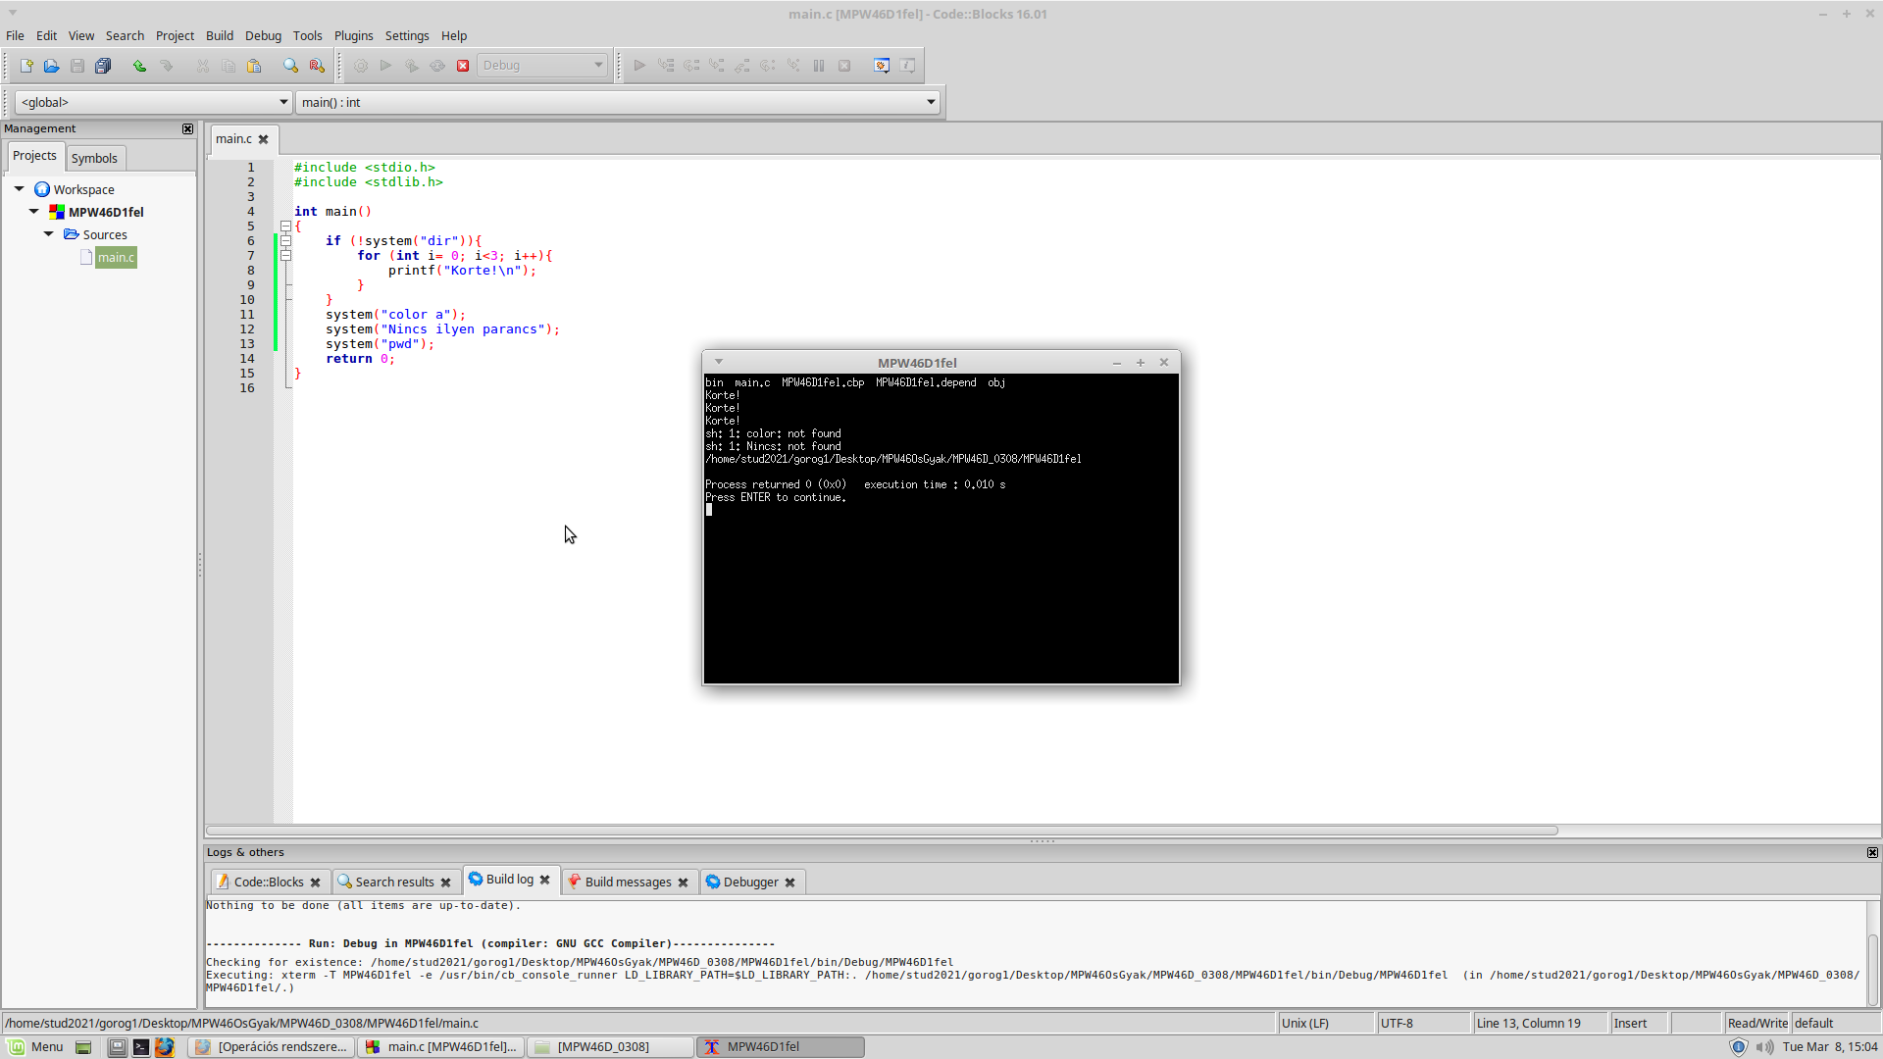
2.)

